Министерство науки и высшего образования Российской Федерации

Федеральное государственное бюджетное образовательное учреждение

высшего образованби

«Вятский государственный университет»

Колледж ВятГУ

**ОТЧЕТ**

**ПО ЛАБОРАТОРНОЙ РАБОТЕ №3**

**«ИССЛЕДОВАНИЕ АЛГОРИТМОВ СОРТИРОВКИ»**

**ПО ДИСЦИПЛИНЕ**

**«ОСНОВЫ АЛГОРИТМИЗАЦИИ И ПРОГРАММИРОВАНИЯ»**

Выполнил: студент учебной группы

ИСПк- 205-52-00

Плаксивый Владимир Николаевич

Преподаватель:

Сергеева Елизавета Григорьевна

Киров

2022

**1.Цель контрольной домашней работы:** освоить синтаксис построения процедур и функций, изучить способы передачи данных в подпрограммы, получить навыки организации минимального пользовательского интерфейса.

**2.Формулировка задания**

Вариант 19

1.Реализовать программу вычисления площади фигуры, ограниченной кривой 2*x^3+(1)*x^2+(0)*x+(9) и осью OX (в положительной части по оси OY).

2.Вычисление определенного интеграла должно выполняться численно, с применением метода средних прямоугольников.

3.Пределы интегрирования вводятся пользователем.

4.Взаимодействие с пользователем должно осуществляться посредством case-меню

5.Требуется реализовать возможность оценки погрешности полученного результата.

6.Необходимо использовать процедуры и функции там, где это целесообразно.

**4. Код программы**

**uses** crt;

**var**

i,a, b, n: integer;

h,x, s, p, pogr: real;

**function** f(x: real): real;

**begin**

f := (2 * power(x, 3)) + ((1) * power(x, 2)) + ((0) * x + (9));

**end**;

**function** m(x: real): real;

**begin**

m := (2*x * (power(x,4)/4) + ((-2)*x) * (power(x,3)/3) + (3*x*x)/2 + 8 * x);

**end**;

**begin**

readln(a, b, n);

h := (b - a) / n;

x := a;

**for** i := 0 **to** n - 1 **do**

**begin**

s += f(x);

x += h;

**end**;

s *= h;

writeln(s);

p := m(b) - m(a);

pogr := s - p;

writeln(p);

writeln(pogr);

**end**.

**5. Результат выполнения программы**

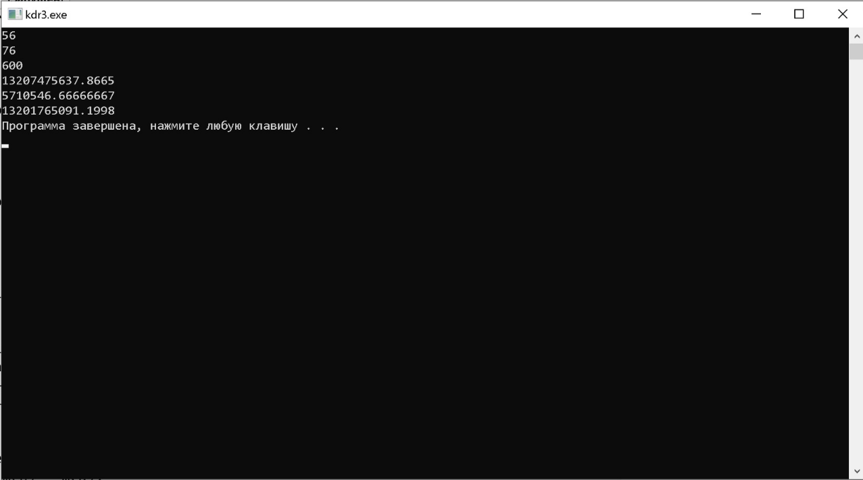

**Рисунок** 1- Выполнение программы

**5.Вывод**

В ходе этой контрольной работы был освоен синтаксис построения процедур и функций, были изучены способы передачи данных в подпрограммы и навыки организации минимального пользовательского интерфейса.

Сложностей во время выполнения 3-й контрольной работы не возникло